RFTCTemp2000A

无线热电偶温度数据记录仪

RFTCTemp2000A是一款基于热电偶的无线数据记录仪，带有数字显示。该设备通过热电偶（单独销售）测量环境温度以及远程温度，使其成为监测易腐货物、疫苗储存、化学品等的理想选择启动、停止和下载

特征

探头单独

所有数据记录仪都是通过RFC1000无线收发器无线执行的，从而使用户能够花费更少的时间来维护数据记录仪。数据可以实时提供回中央PC，或者设备可以定期下载

方便的数字显示器提供两个通道的当前读数。还提供了最小值、最大值和平均值统计信息，以便方便地对记录的数据进行快照。当温度高于或低于用户指定的报警阈值时，软件通知、声音蜂鸣器以及LED报警指示器会通知用户通过该软件，还可以发送电子邮件和短信报警

RFRTCTemp2000A可用作单个无线数据记录系统，也可扩展为大型系统，其中可包括数百个测量多个区域的数据RFTCTemp2000A与最新的MadgeTech 4软件兼容，并可与MadgeTech云服务一起使用。

* 无线双向通信
* 环境和热电偶温度监测
* 实时查看数据
* 3年电池寿命
* 电池寿命指示器
* 现场可升级
* 声音和LED报警指示灯
* 触发设置
* 累计报警延迟

好处

* 快速安装

·最低限度的长期维护

MadgeTech 4软件功能

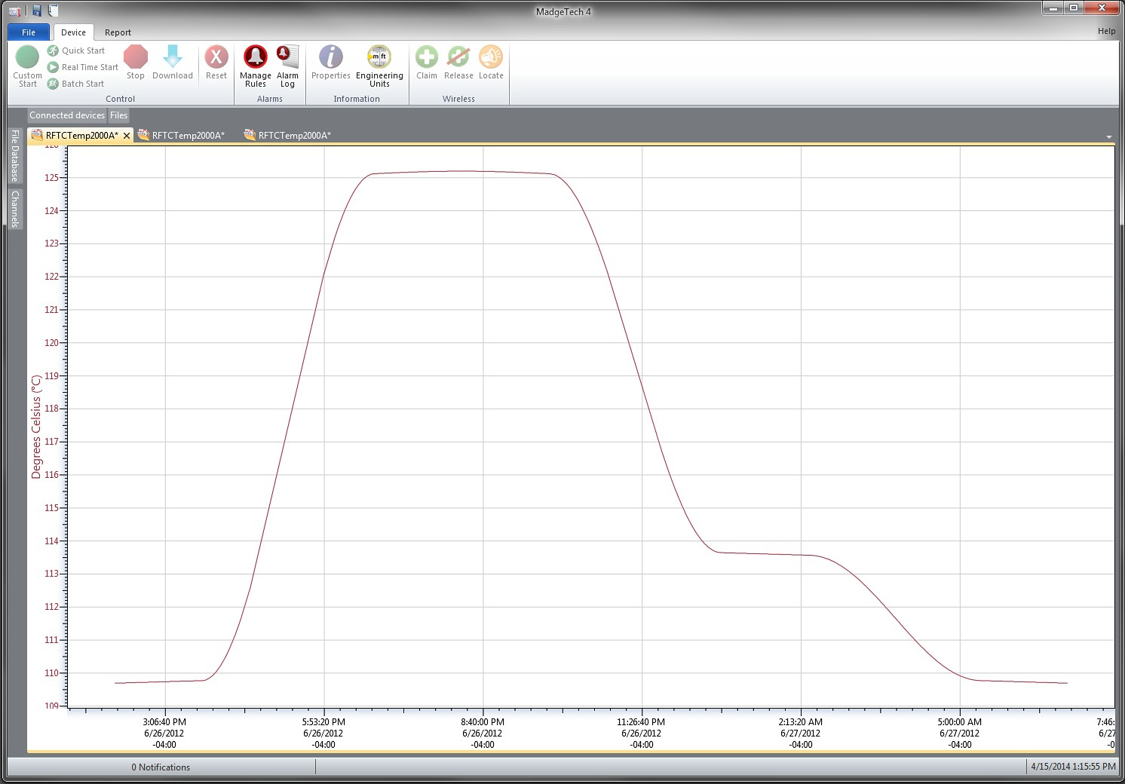

图表视图

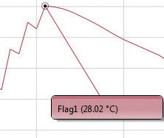

冷却标记

导出到Excel

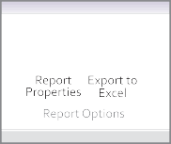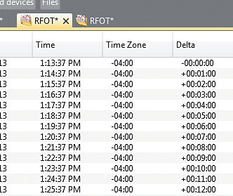

表格数据视图

* 从一台PC进行
* 通过电池管理节省时间和金钱
* 轻松隔离关键数据
* 减少误报

应用

* 洁净室
* 烘箱温度监测
* 实验室和医院
* 医疗和制药
* 仓库地图
* 易腐货物的储存
* 化学品储存
* 培养箱监测
* 冰箱和冰柜
  + 多图叠加

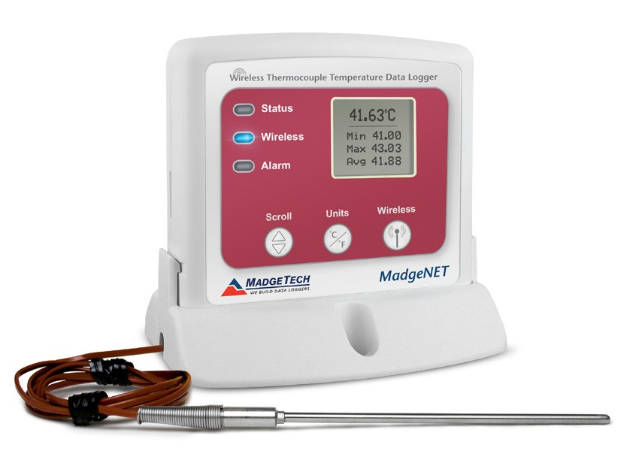

* + 统计
  + 数字校准
  + 放大/缩小
  + 致死率方程（F0，PU）
* 平均动力学温度
* 全时区支持
* 数据注释
* 最小值/最大值/ 均线
* 摘要视图

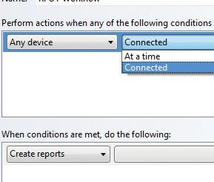

自动化

RFTCTemp2000A

规格

规格如有变更，恕不另行通知。适用特定的保修补救限制致电（603）456-2011或访问[**madgetech.com**](http://www.madgetech.com/)了解详情。

|  |  |
| --- | --- |
| 电池寿命 | 1分钟阅读速率下的典型3年 |
| 数据格式 | 显示：°C或°F  对于软件：标有日期和时间的°C、°F、°R、K、mV、V |
| 时间精度 | ± 1分钟/月 |
| 计算机接口 | USB转迷你USB，250，000波特用于独立操作或RFC 1000用于无线操作 |
| 操作系统兼容性 | Windows XP SP3或更高版本 |
| 软件兼容性 | 标准软件版本4.1.0.0或更高版本安全软件版本4.1.3.0或更高版本 |
| 操作环境 | -20 ºC至+60 ºC（-4 ºF至+140 ºF），  0% RH至95% RH无冷凝 |
| 尺寸 | 3.0英寸x 3.5英寸x 0.95英寸  (76.2mm x 88.9 mm x 24.1 mm）仅限数据记录器 |
| 材料 | ABS塑料 |
| 重量 | 4.1盎司（0.2563磅） |
| 批准 | 美国（FCC）、加拿大（IC）、欧盟、韩国（KCC）、中国（CMIIT）、  日本（LCIE） |
| 报警 | 用户可配置高和低声音，屏幕上，电子邮件和文本（短信）报警。  报警延迟：可设置累积报警延迟，其中仅当设备记录了用户指定的数据持续时间时，设备才会激活报警（通过LED）。 |
| 声音报警功能 | 读取高于/低于阈值的报警时，每秒发出1声蜂鸣音 |

|  |  |
| --- | --- |
| 温度 | |
| 内部通道温度范围 | -20 °C至+60 °C（-4 °F至+140 °F） |
| 决议 | 0.01 °C（0.018 °F） |
| 校准精度 | ±0.5 °C（±0.9 °F）范围：0 °C至50 °C（32 °F至122 °F） |
| 响应时间 | 16分钟免费空气 |

* 24 AWG直径热电偶线规定的热电偶精度

|  |  |  |  |
| --- | --- | --- | --- |
| 远动通道 | | | |
| 热电偶连接 | 母头超小型（SMP）（MP型）可插拔螺丝端子（TB型） | | |
| 冷端补偿 | 自动，基于内部通道 | | |
| 最大热电偶电阻 | 100 Ω | | |
| 热电偶 | 温度范围（°C） | 决议 | 准确度 * |
| J | -210至+760 | 0.1 °C | ±0.5 °C |
| K | -270至+1370 | 0.1 °C | ±0.5 °C |
| 不 | -270至+400 | 0.1 °C | ±0.5 °C |
| E | -270至+980 | 0.1 °C | ±0.5 °C |
| R | -50至+1760 | 0.5 °C | ±2.0 °C |
| S | -50至+1760 | 0.5 °C | ±2.0 °C |
| B | +50至+1820 | 0.5 °C | ±2.0 °C |
| N | -270至+1300 | 0.1 °C | ±0.5 °C |

|  |  |
| --- | --- |
| 无线 | |
| RF频率 | 2.45 GHz IEEE 802.15.4超低功耗无线收发器，具有完全双向通信功能 |
| 带 | ISM频段2.405-2.475 GHz |
| 最大输出功率 | +0 dBm典型值 |
| 接收器灵敏度（RFC 1000） | -95 dBm典型值 |
| 传输距离（至数据记录仪） | RFC1000-CE RFC1000-IP69K  最高2,000英尺户外-视线通畅  最大500英尺室内-典型的城市环境 |
| 传输距离（到其他RFC 1000） | RFC 1000  最高4,000英尺户外-视线不受阻碍，最大1,000英尺室内-典型的城市环境  RFC1000-CE  最高2,500英尺户外-视线无障碍最大700英尺室内-典型的城市环境  RFC1000-IP69K  最高4,000英尺户外-视线通畅  最高1,000英尺室内-典型的城市环境 |

一般

|  |  |
| --- | --- |
| 阅读率 | 每秒1次读数，最多每24小时1次读数 |
| 存储器 | 每频道16，128 |
| LED功能 | 绿色LED每5秒闪烁一次，表示装置正在记录;蓝色LED每15秒闪烁一次，表示装置处于无线模式  红色LED每1秒闪烁一次，指示报警状态 |
| 环绕 | 是的 |
| 启动模式 | 立即和延迟启动 |
| 校准 | 通过软件进行数字校准 |
| 校准日期 | 在设备内自动记录 |
| 电池类型 | 包括9 V锂电池或碱性电池;用户可更换任何9 V电池 |

电池泄漏：如果电池被拆开、短路、充电、连接在一起、与旧电池或其他电池混合、暴露在火灾或高温下，电池可能会泄漏、燃烧或爆炸。立即丢弃用过的电池。放在儿童够不到的地方。

订购信息

|  |  |  |
| --- | --- | --- |
| RFTCTEMP2000A-MP | PN 901434-00 | 基于无线热电偶的数据记录仪，带LCD，标准迷你插头 |
| RFTCTEMP2000A-TB | PN 901440-00 | 基于无线热电偶的数据记录器，带LCD，可插拔螺丝端子 |
| RFC 1000 | PN 901383-00 | 无线射频接收器/中继器。包括USB转迷你USB适配器电源 |
| RFC1000-CE | PN 901338-00 | 无线射频收发器/中继器，欧洲CE认证包括USB到迷你USB适配器电源 |
| RFC1000-IP69K | PN 901389-00 | 无线射频收发器/中继器，防溅，IP 69 K等级。包括USB到迷你USB适配器 |
| RFC1000云中继 | PN 901900-00 | MadgeTech云服务数据日志中心 |
| RFC 1000-CE云中继 | PN 901901-00 | MadgeTech云服务数据记录中心，欧洲CE认证 |
| 电源适配器 | PN 901839-00 | 替换USB通用电源适配器 |
| U9VL-J | PN 901804-00 | RFTCTemp2000A的替换电池 |

数量折扣电话（603）456-2011或电子邮件[**sales@madgetech.com**](mailto:sales@madgetech.com)

■电话：+86755-8420 0058■传真：+86 755-2822 5583■[邮箱：eofirm.com](mailto:sales@eofirm.com)[http://www.eofirm.com](http://www.eofirm.com/) ■www.example.com